

Федеральное государственное автономное образовательное

учреждение высшего образования

«Национальный исследовательский университет ИТМО»

*Факультет программной инженерии и компьютерной техники*

**Отчёт по лабораторной работе №1**

Дисциплина: Основы профессиональной деятельности

Тема: Основные команды ОС семейства UNIX

Вариант 1507

Выполнил**:** студент группы Р3115 Матвеева П.П.

Проверил**:** Блохина Елена Николаевна

Дата сдачи:

г. Санкт-Петербург 2024

**Оглавление**

**Задание 1:** 3

**Задание 2:** 3

**Задание 3:** 4

**Задание 4** 4

**Задание 5** 5

**Скрипт к заданию 1** 5

**Скрипт к заданию 2** 7

**Выполнение задания 3** 8

**Дерево каталогов** 11

**Выполнение задания 4** 11

**Выполнение задания 5. Удаление** 14

Вывод 16

## **Задание 1:**

1. Создать приведенное в варианте дерево каталогов и файлов с содержимым. В качестве корня дерева использовать каталог lab0 своего домашнего каталога.

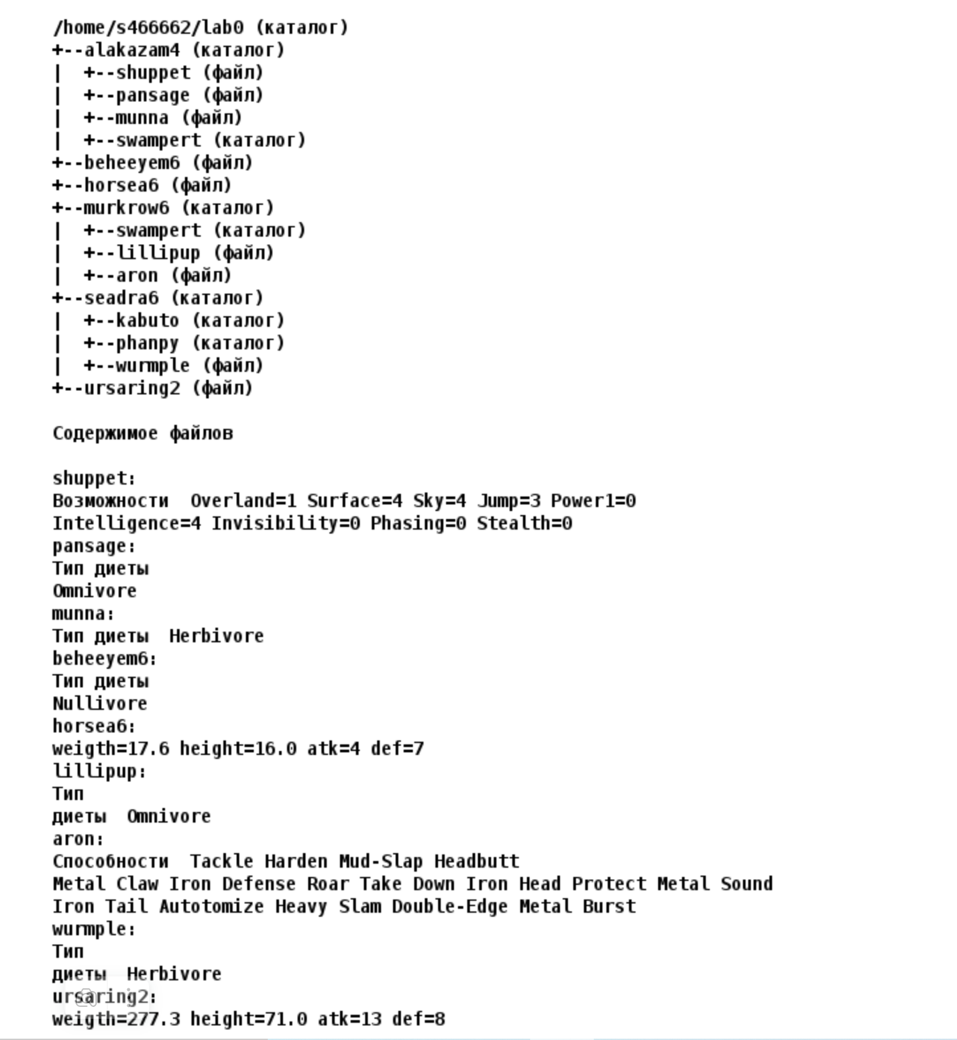

# **Задание 2:**

Установить согласно заданию права на файлы и каталоги при помощи команды chmod, используя различные способы указания прав.

* alakazam4: -wxrwxr-x
* shuppet: ------rw-
* pansage: владелец должен читать файл; группа-владелец должна читать файл; остальные пользователи должны читать файл
* munna: владелец должен не иметь никаких прав; группа-владелец должна не иметь никаких прав; остальные пользователи должны читать и записывать файл
* swampert: владелец должен записывать директорию и переходить в нее; группа-владелец должна только переходить в директорию; остальные пользователи должны только переходить в директорию
* beheeyem6: rw----r--
* horsea6: права 066
* murkrow6: владелец должен записывать директорию и переходить в нее; группа-владелец должна записывать директорию и переходить в нее; остальные пользователи должны читать директорию и переходить в нее
* swampert: rwx-wxrw-
* lillipup: владелец должен читать и записывать файл; группа-владелец должна записывать файл; остальные пользователи должны читать файл
* aron: права 066
* seadra6: владелец должен читать, записывать директорию и переходить в нее; группа-владелец должна записывать директорию и переходить в нее; остальные пользователи должны читать и записывать директорию
* kabuto: права 307
* phanpy: права 550
* wurmple: владелец должен не иметь никаких прав; группа-владелец должна читать и записывать файл; остальные пользователи должны не иметь никаких прав
* ursaring2: права 004

# **Задание 3:**

Скопировать часть дерева и создать ссылки внутри дерева согласно заданию при помощи команд cp и ln, а также комманды cat и перенаправления ввода-вывода.

* скопировать файл horsea6 в директорию lab0/seadra6/phanpy
* создать символическую ссылку c именем Copy_64 на директорию seadra6 в каталоге lab0
* cоздать жесткую ссылку для файла beheeyem6 с именем lab0/alakazam4/munnabeheeyem
* cоздать символическую ссылку для файла beheeyem6 с именем lab0/seadra6/wurmplebeheeyem
* объеденить содержимое файлов lab0/murkrow6/lillipup, lab0/alakazam4/pansage, в новый файл lab0/beheeyem6_96
* скопировать рекурсивно директорию seadra6 в директорию lab0/alakazam4/swampert
* скопировать содержимое файла beheeyem6 в новый файл lab0/murkrow6/aronbeheeyem

## **Задание 4**

Используя команды cat, wc, ls, head, tail, echo, sort, grep выполнить в соответствии с вариантом задания поиск и фильтрацию файлов, каталогов и содержащихся в них данных.

* Подсчитать количество символов содержимого файлов: shuppet, pansage, munna, lillipup, aron, результат записать в файл в директории /tmp, ошибки доступа перенаправить в файл в директории /tmp
* Вывести список имен файлов в директории seadra6, список отсортировать по имени z->a, добавить вывод ошибок доступа в стандартный поток вывода
* Вывести содержимое файлов в директории seadra6, исключить строки, заканчивающиеся на 't', регистр символов игнорировать, ошибки доступа не подавлять и не перенаправлять
* Вывести содержимое файлов: pansage, munna, lillipup, aron, исключить строки, содержащие "li", регистр символов игнорировать, ошибки доступа перенаправить в файл в директории /tmp
* Вывести два первых элемента рекурсивного списка имен и атрибутов файлов в директории lab0, содержащих строку "mpe", список отсортировать по убыванию количества жестких ссылок, подавить вывод ошибок доступа
* Вывести список имен и атрибутов файлов в директории alakazam4, список отсортировать по убыванию количества жестких ссылок, добавить вывод ошибок доступа в стандартный поток вывода

# **Задание 5**

Выполнить удаление файлов и каталогов при помощи команд rm и rmdir согласно варианту задания.

* Удалить файл beheeyem6
* Удалить файл lab0/alakazam4/shuppet
* удалить символические ссылки lab0/seadra6/wurmplebeheey*
* удалить жесткие ссылки lab0/alakazam4/munnabeheey*
* Удалить директорию murkrow6
* Удалить директорию lab0/murkrow6/swampert

# **Скрипт к заданию 1**

#!/usr/bin/bash

mkdir lab0

cd lab0

#Task 1

mkdir alakazam4

cd alakazam4

touch shuppet

touch pansage

touch munna

mkdir swampert

echo "Возможности Overland=1 Surface=4 Sky=4 Jump=3 Power1=0

Intelligence=4 Invisibility=0 Phasing=0 Stealth=0" > shuppet

echo "Тип диеты

Omnivore" > pansage

echo "Тип диеты Herbivore" > munna

cd ..

touch beheeyem6

touch horsea6

echo "Тип диеты

Nullivore" > beheeyem6

echo "weight=17.6 height=16.0 atk=4 def=7" > horsea6

mkdir murkrow6

cd murkrow6

mkdir swampert

touch lillipup

touch aron

echo "Тип

диеты Omnivore" > lillipup

echo "Способности Tackle Harden Mud-Slap Headbutt

Metal Claw Iron Defense Roar Take Down Iron Head Protect Metal Sound

Iron Tail Automize Heavy Slam Double-Edge Metal Burst" > aron

cd ..

mkdir seadra6

cd seadra6

mkdir kabuto

mkdir phanpy

touch wurmple

echo "Тип

диеты Herbivore" > wurmple

cd ..

touch ursaring2

echo "weight=277.3 height=71.0 atk=13 def=8" > ursaring2

# **Скрипт к заданию 2**

#!/usr/bin/bash

cd lab0

#Task 2

chmod u=wx,g=rwx,o=rx alakazam4

chmod ug=, o=rw alakazam4/shuppet

chmod ugo=r alakazam4/pansage

chmod ug=,o=rw alakazam4/munna

chmod u=wx,go=x alakazam4/swampert

chmod u=rw,g=,o=r beheeyem6

chmod 066 horsea6

chmod 335 murkrow6

chmod u=rwx,g=wx,o=u-x murkrow6/swampert

chmod 624 murkrow6/lillipup

chmod 066 murkrow6/aron

chmod 736 seadra6

chmod 307 seadra6/kabuto

chmod 550 seadra6/phanpy

chmod uo=,g=rw seadra6/wurmple

chmod 004 ursaring2

# **Выполнение задания 3**

**Скопировать файл horsea6 в директорию lab0/seadra6/phanpy.**

Смена прав:

chmod -R u+r horsea6

chmod u+w seadra6/phanpy

Команда:

cp horsea6 seadra6/phanpy

Результат:

[s466662@helios ~/lab0]$ ls -l seadra6/phanpy

total 1

-r--r--r-- 1 s466662 studs 36 30 окт. 20:57 horsea6

Возвращаем права:

chmod 550 seadra6/phanpy

chmod 066 horsea6

**Cоздать символическую ссылку c именем Copy_64 на директорию seadra6 в каталоге lab0**

Команда:

ln -s seadra6/ Copy_64

Результат:

[s466662@helios ~/lab0]$ ls -l Copy_64

lrwxr-xr-x 1 s466662 studs 8 30 окт. 21:17 Copy_64 -> seadra6/

Содержимое символической ссылки:

[s466662@helios ~/lab0]$ ls Copy_64 seadra6

kabuto phanpy wurmple wurmplebeheeyem

**Создать жесткую ссылку для файла beheeyem6 с именем lab0/alakazam4/munnabeheeyem**

Команда:

ln beheeyem6 alakazam4/munnabeheeyem

Результат:

[s466662@helios ~/lab0]$ ls -li beheeyem6 alakazam4/munnabeheeyem

11319795 -rw----r-- 2 s466662 studs 28 30 окт. 20:44 alakazam4/munnabeheeyem

11319795 -rw----r-- 2 s466662 studs 28 30 окт. 20:44 beheeyem6

**Создать символическую ссылку для файла beheeyem6 с именем lab0/seadra6/wurmplebeheeyem**

Команда:

ln -s beheeyem6 seadra6/wurmplebeheeyem

Результат:

[s466662@helios ~/lab0]$ ls -l seadra6/wurmplebeheeyem

lrwxr-xr-x 1 s466662 studs 9 30 окт. 21:30 seadra6/wurmplebeheeyem -> beheeyem6

**Объеденить содержимое файлов lab0/murkrow6/lillipup, lab0/alakazam4/pansage, в новый файл lab0/beheeyem6_96**

Смена прав:

chmod u+r alakazam4

chmod u+r murkrow6

Команда:

cat murkrow6/lillipup alakazam4/pansage > beheeyem6_96

Результат:

[s466662@helios ~/lab0]$ cat beheeyem6_96

Тип

диеты Omnivore

Тип диеты

Omnivore

Возвращаем права:

chmod u=wx,g=rwx,o=rx alakazam4

chmod 335 murkrow6

**Скопировать рекурсивно директорию seadra6 в директорию lab0/alakazam4/swampert**

Смена прав:

chmod -R u+rw alakazam4

chmod -R u+r seadra6

Команда:

cp -R seadra6 alakazam4/swampert

Результат:

[s466662@helios ~/lab0]$ ls -l seadra6 alakazam4/swampert

alakazam4/swampert:

total 9

drwx--xr-- 4 s466662 studs 6 2 нояб. 13:09 seadra6

seadra6:

total 2

drwx---rwx 2 s466662 studs 2 2 нояб. 12:43 kabuto

dr-xr-x--- 2 s466662 studs 3 2 нояб. 13:01 phanpy

-r--rw---- 1 s466662 studs 29 2 нояб. 12:43 wurmple

lrwxr-xr-x 1 s466662 studs 12 2 нояб. 12:52 wurmplebeheeyem -> beheeyem6

Возвращаем права:

chmod 736 seadra6

chmod 307 seadra6/kabuto

chmod 550 seadra6/phanpy

chmod uo=,g=rw seadra6/wurmple

chmod u=wx,g=rwx,o=rx alakazam4

chmod ug=, o=rw alakazam4/shuppet

chmod ugo=r alakazam4/pansage

chmod ug=,o=rw alakazam4/munna

chmod u=wx,go=x alakazam4/swampert

# **Дерево каталогов**

[s466662@helios ~]$ ls -Rp lab0/

alakazam4/ beheeyem6 beheeyem6_96 Copy_64 horsea6 murkrow6/ seadra6/ ursaring2

lab0/alakazam4:

ls: lab0/alakazam4: Permission denied

lab0/murkrow6:

ls: lab0/murkrow6: Permission denied

lab0/seadra6:

kabuto/ phanpy/ wurmple wurmplebeheeyem

lab0/seadra6/kabuto:

ls: lab0/seadra6/kabuto: Permission denied

lab0/seadra6/phanpy:

horsea6

# **Выполнение задания 4**

**Подсчитать количество символов содержимого файлов: shuppet, pansage, munna, lillipup, aron, результат записать в файл в директории /tmp, ошибки доступа перенаправить в файл в директории /tmp**

[s466662@helios ~/lab0]$ cat alakazam4/shuppet alakazam4/munna alakazam4/pansage murkrow6/lillipup murkrow6/aron 2>/tmp/f1_errors >/tmp/f1

[s466662@helios ~/lab0]$ cat /tmp/f1 | wc -m

145

[s466662@helios ~/lab0]$ cat /tmp/f1_errors

wc: alakazam4/munna: open: Permission denied

wc: murkrow6/aron: open: Permission denied

**Вывести список имен файлов в директории seadra6, список отсортировать по имени z->a, добавить вывод ошибок доступа в стандартный поток вывода**

[s466662@helios ~/lab0]$ ls -Ra seadra6 2>&1 | sort -r

wurmplebeheeyem

wurmple

seadra6/phanpy:

seadra6/kabuto:

phanpy

ls: seadra6/kabuto: Permission denied

kabuto

horsea6

**Вывести содержимое файлов в директории seadra6, исключить строки, заканчивающиеся на 't', регистр символов игнорировать, ошибки доступа не подавлять и не перенаправлять**

[s466662@helios ~/lab0]$ cat seadra6/* | grep -vi [t]$

cat: seadra6/kabuto: Permission denied

cat: seadra6/phanpy: Is a directory

cat: seadra6/wurmple: Permission denied

cat: seadra6/wurmplebeheeyem: No such file or directory

**Вывести содержимое файлов: pansage, munna, lillipup, aron, исключить строки, содержащие "li", регистр символов игнорировать, ошибки доступа перенаправить в файл в директории /tmp**

[s466662@helios ~/lab0]$ cat alakazam4/munna alakazam4/pansage murkrow6/lillipup murkrow6/aron 2>/tmp/err | grep -vi 'li'

Тип диеты

Omnivore

Тип

диеты Omnivore

[s466662@helios ~/lab0]$ cat /tmp/err

cat: alakazam4/munna: Permission denied

cat: murkrow6/aron: Permission denied

**Вывести два первых элемента рекурсивного списка имен и атрибутов файлов в директории lab0, содержащих строку "mpe", список отсортировать по убыванию количества жестких ссылок, подавить вывод ошибок доступа**

[s466662@helios ~/lab0]$ ls -Rl 2> /dev/null | grep 'mpe' | sort -rk2 | head -n 2

[s466662@helios ~/lab0]$

Не все находит, находит и выводит лишнее

Если выдать права для чтения:

[s466662@helios ~]$ chmod -R u+r lab0

[s466662@helios ~/lab0]$ ls -Rl 2> /dev/null | grep 'mpe' | sort -rk2 | head -n 2

drwx--x--x 3 s466662 studs 3 31 окт. 11:01 swampert

drwx-wxrw- 2 s466662 studs 2 31 окт. 09:47 swampert

Возвращаем права.

**Вывести список имен и атрибутов файлов в директории alakazam4, список отсортировать по убыванию количества жестких ссылок, добавить вывод ошибок доступа в стандартный поток вывода**

[s466662@helios ~/lab0]$ ls -Rl alakazam4 2>&1| sort -rk2

ls: alakazam4: Permission denied

total 0

Если выдать права alakazam4:

[s466662@helios ~/lab0]$ chmod u+r alakazam4

[s466662@helios ~/lab0]$ ls -Rl alakazam4 2>&1 | sort -rk2

ls: alakazam4/swampert: Permission denied

total 7

total 0

d-wx--x--x 3 s466662 studs 3 31 окт. 11:01 swampert

-rw----r-- 2 s466662 studs 28 31 окт. 09:47 munnabeheeyem

-rw----r-- 1 s466662 studs 117 31 окт. 09:47 shuppet

-------rw- 1 s466662 studs 29 31 окт. 09:47 munna

-r--r--r-- 1 s466662 studs 27 31 окт. 09:47 pansage

alakazam4/swampert:

[s466662@helios ~/lab0]$ chmod u=wx,g=rwx,o=rx alakazam4

# **Выполнение задания 5. Удаление**

[s466662@helios ~/lab0]$ rm -v beheeyem6

beheeyem6

[s466662@helios ~/lab0]$ rm -v alakazam4/shuppet

alakazam4/shuppet

[s466662@helios ~/lab0]$ rm -v seadra6/wurmplebeheey*

seadra6/wurmplebeheeyem

[s466662@helios ~/lab0]$ rm -v alakazam4/munnabeheey*

rm: alakazam4/munnabeheey*: No such file or directory

#Такой жесткой ссылки не существует !!

[s466662@helios ~/lab0]$ rmdir -v murkrow6/swampert

murkrow6/swampert

[s466662@helios ~/lab0]$ rm -rv murkrow6

murkrow6/lillipup

murkrow6/aron

murkrow6

[s466662@helios ~/lab0]$ ls -Rl

total 11

d-wxrwxr-x 3 s466662 studs 6 31 окт. 14:55 alakazam4

-rw-r--r-- 1 s466662 studs 55 31 окт. 10:00 beheeyem6_96

lrwxr-xr-x 1 s466662 studs 8 31 окт. 09:57 Copy_64 -> seadra6/

----rw-rw- 1 s466662 studs 36 31 окт. 09:47 horsea6

drwx-wxrw- 4 s466662 studs 5 31 окт. 14:56 seadra6

-------r-- 1 s466662 studs 38 31 окт. 09:47 ursaring2

./alakazam4:

total 0

ls: ./alakazam4: Permission denied

./seadra6:

total 2

d-wx---rwx 2 s466662 studs 2 31 окт. 09:47 kabuto

dr-xr-x--- 2 s466662 studs 3 31 окт. 09:57 phanpy

----rw---- 1 s466662 studs 29 31 окт. 09:47 wurmple

./seadra6/kabuto:

total 0

ls: ./seadra6/kabuto: Permission denied

./seadra6/phanpy:

total 1

-rw-r--r-- 1 s466662 studs 36 31 окт. 09:57 horsea6

Вывод: В результате выполнения лабораторной работы я изучила базовые команды для взаимодействия с системой, научилась создавать и удалять файлы и директории, выдавать права к ним, записывать информацию в файлы и по-разному взаимодействовать с ней.